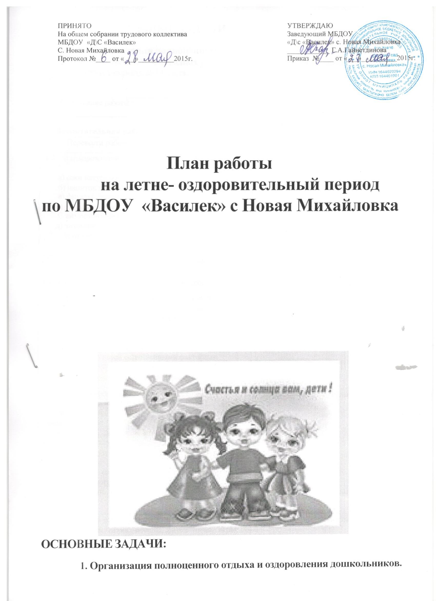

ОСНОВНЫЕ ЗАДАЧИ:
1. Организация полноценного отдыха и оздоровления дошкольников.
- Обеспечение безопасных условий жизнедеятельности детей в ДОУ в летний период 2014 года.

Содержание работы | Сроки выполнения |  | Ответственное лицо
1. Воспитательная работа.
- Перевести работу д/сада на летний режим: | с 1 июня | Зав ДОУ
1.2. В оздоровлении детей широко употреблять: | В течении лета | Зав. ДОУ
а) соки натуральные-10 ч.
б) напиток шиповника -10ч.
в) фрукты, овощи, зелень разные
г) дополнительная витаминизация пищи
С витаминизация 3 блюд/
д) витаминотерапия «Ревитом»,
«Аскорбиновой кислотой»
1.3. Утреннюю гимнастику и физкультурные | С 1 июня | Воспитатель
занятия проводить на участке
1.4. Ежедневно проводить закаливающие процедуры: | В течении лета | Воспитатели
а) одевать детей в соответствии с состоянием погоды
- утреннюю гимнастику и физкультурные
- занятия проводить в облегченной одежде на
Участке
- гигиеническое мытье ног после прогулки
- послесоновая гимнастика, водные процедуры
- закаливать детей естественными факторами
природы /солнце, воздух, вода/
- проводить сквозное проветривание в отсутствии детей

1.5. С целью развития у детей основных видов движений шире использовать:  - подвижные игры:  - спортивные игры:  - физкультурные досуги: «Лето, лето к нам пришло», «Веселая физкультура».  - Занятие (одно утром) согласно сетки занятий на летний период  - организовать сон при открытых окнах / в  зависимости от погоды/ | В течении лета | Воспитатели
1.6. Организовать экскурсии к роднику, в поле. | Июнь, июль, август | Воспитатели
1.7. Продолжить работу по предупреждению бытового и дорожного травматизма. Беседы, развлечения, игры по ознакомлению с правилами дорожного движения, экскурсии | Июнь, июль, август | Воспитатели
2. Охрана жизни и здоровья детей.  2.1. Провести инструктаж:  -по охране жизни и здоровья детей в летних условиях с регистрацией в журналах Инструктажа под роспись со всеми категориями сотрудников;  -технике безопасности и охране труда в летних условиях;  -проведению и организации экскурсии летом,  - соблюдению теплового, питьевого и санитарно-эпидемиологического режима во время проведения с детьми прогулок;  -организации закаливания естественными факторами природы;  -противопожарной безопасности. | До 5 июня | Зав. ДОУ
- Обеспечить наличие в ДОУ необходимых медицинских материалов и лекарственных препаратов для оказания неотложной доврачебной помощи детям и работникам ДОУ. |  | Зав. ДОУ
2.3. Усилить контроль:  - за воспитательно-образовательной работой  - состоянием выносного материала;  - соблюдением инструкции по охране жизни и здоровья детей;  - санитарным состоянием участков детского сада и зеленого покрытия;  - соблюдением технологии приготовления пищи. Осуществлять ежедневный контроль:  - за выполнением инструкции по охране жизни и здоровья детей в летний период;  - за соблюдением режима дня и режима двигательной активности;  - за организацией гигиенических процедур, закаливанием;  - за организацией питьевого режима;  - за соблюдением сроков реализации продуктов питания и технологии приготовления пищи с дополнительной витаминизацией третьего блюда;  2.4. Активизировать работу с семьей по профилактике травматизма, организации в домашних условиях детского досуга, режима питания, поведения детей около водоемов. | Ежедневно | Зав. ДОУ
2.5. Поддерживать оборудование и игровые  площадки в надлежащем порядке. | ежедневно | Воспитатели
3. Административно хозяйственная работа:  а) Косметический ремонт групповой комнаты, сан. узла и коридора;  б) покраска игровой площадки;  в) обновить песок в песочнице.  г) Благоустроить дизайн участка и территории ДОУ цветочными и декоративными композициями. | В течение лета | Зав. ДОУ  Коллектив ДОУ

Заведующий МБДОУ Г.А.Гайнетдинова

